MALIGNE BOLESTI ORGANA ŽENSKOG REPRODUKTIVNOG SISTEMA

MALIGNE BOLESTI ORGANA ŽENSKOG REPRODUKTIVNOG SISTEMA
Svaku malignu bolest koja počinje u nekom od organa ženskog reproduktivnog sistema nazivamo ginekološki karcinom. U statistikama smrtnosti razvijenih zemalja, neposredno nakon bolesti srca i krvnih sudova, najviše problema uzrokuju upravo karcinomi. Uzroci porasta oboljevanja tumače se načinom života, štetnim životnim navikama, uticajem radne i životne okoline te znatnim produženjem života.
Najefiksniji način smanjivanja smrtnosti od malignih bolesti je njihova prevencija, rano otkrivanje i pravovremeno lečenje te rehabilitacija nakon lečenja, odnosno edukacija bolesnika u cilju sprečavanja remisije bolesti i pravilnog načina života.
Podela ginekoloških karcinoma
Prema mestu pojavljivanja ginekološke karcinome možemo podeliti na rak vulve i vagine, rak grlića maternice, rak tela maternice, rak jajnika te rak jajovoda.
Svaki od navedenih karcinoma ima neke svoje osobenosti. Ono što je zajedničko svima je, kao i kod mnogih drugih malignih stanja, izostanak simptoma u ranim fazama bolesti. Kada se znaci pojave, bolest je uglavnom već u odmakloj fazi te je lečenje dugotrajnije i prognoza lošija. Zato je nemoguće dovoljno naglasiti važnost redovnih odlazaka na preventivne ginekološke preglede, jer će na taj način ginekolog uočiti rane znake bolesti, te će se na vreme odmah započeti s odgovarajućim lečenjem.
Iako stanja uz koja je povećana mogućnost razvoja nekog od ginekoloških karcinoma nisu za sve oblike i lokalizacije karcinoma ista, važni faktori rizika se u većini slučajeva preklapaju. Isto tako na neke je faktore moguće delovati, a na neke nije.
Među faktore rizika na koje možemo uticati ubrajamo ponašanje, način života, navike i ishranu. Kako bismo umanjili rizik nastanka karcinoma, a pre svega najčešćeg – karcinoma cerviksa, potrebno je shvatiti važnost odgovornog polnog ponašanja, posebno adolescenata. Budući da je infekcija HPV virusom, glavni uzročnik nastanka ove maligne bolesti, ujedno i najraširenija polna bolest na svetu, potrebno je redovno sprovoditi sveobuhvatne mere zaštite te se ne preporučuje: stupanje u polne odnose pre 18. godine života, veliki broj polnih partnera i/ili partneri koji imaju mnogostruke partnere. Primerena zaštita tokom polnog odnosa je neophodna.
Odnedavno su u svetu i kod nas registrovane vakcine protiv HPV-a visokog rizika, za sprečavanje papiloma virusne infekcije ne samo grlića materice već i vulve i vagine, kao i nastanka anogenitalnih bradavica (condylomata acuminata).
Redovnim ginekološkim pregledima na vreme ćemo otkriti te započeti lečenje svih polno prenosivih bolesti i hroničnih infekcija koje pogoduju nastanku malignih promena u ćelijama, vulve, vagine i cerviksa. Jedan od promenjivih faktora rizika je i dugotrajno korišćenje oralnih hormonskih kontraceptiva (rak cerviksa i endometrijuma) kao i veliki broj porođaja (rak cerviksa).
Zdrava ishrana, uredna telesna težina, nepušenje i bavljenje telesnim aktivnostima zaštiće naš organizam od mnogih bolesti pa tako i umanjiti rizik od razvoja karcinoma reproduktivnog sistema.

Karcinom vagine
Maligni tumori vagine mogu da nastanu kao primarni, ili kao metastaze sa drugih organa. Ovo je veoma važno, jer preko 80% karcinoma vagina nastaje upravo širenjem sa drugih organa i tkiva. Najčešće se tumor širi sa vulve, grlića i tela materice, jajnika, jajovoda, ali i debelog creva, dojke.

Epidemiologija
Rak vagine je jako redak malignitet i najređi u genitalnom sistemu, sa 1-2% učestalosti.Većina žena (2/3) oboleva u postmenopauzalnom periodu između 45-65 godina.Javlja se otprilike na 6 žena od milion.

Etiologija i patogeneza
Kod primarnih tumora vagine, tačan uzrok nastanka nije u potpunosti poznat, ali se pretpostavlja da uticaj infekcije humanim papiloma virusom(HPV) može da bude značajni faktor u njegovom nastanku. Takodje, spominje se i infekcija herpes simplex virusom(HSV) kao i Trihomonas vaginalisom. Takodje, postoji veza sa intraepitelnim neoplazijama grlića materice i promena u vagini, kao i drugih ginekoloških maligniteta.
Pušenje, imunosupresivna terapija, kao u hemiotarapija i radijaciona terapija su u vezi sa ovim karcinomom.
Najčešća vrsta vaginalnih karcinoma je skvamozni karcinom (85 - 90%), karcinom koji potiče iz pločastog epitela vagine. Slično kao kod vulvarnog i cervikalnog karcinoma, pretpostavlja se (multicentrični) nastanak iz preinvazivnih stadija (VAIN). U ređim slučajevima javlja se adenokarcinom koji potiče iz ostataka Müllerovih, Wolfovih ili Gartnerovog kanala, zaostalih embrionalnih struktura u neposrednoj vaginalnoj blizini.
U 2/3 pacijentkinja s klarocelularnim adenokarcinomom u anamnezi se nalazi podatak o prenatalnoj ekspoziciji dietilstilbestrolu (DES) ili odgovarajućim nesteroidnim estrogenima (koristili su se za sprečavanje spontanih pobačaja). Ovaj tumor često je udružen s vaginalnom adenozom ili kongenitalnim vaginalnim poprečnim naborima ili septumima.
Od najvećeg kliničkog značaja su metastatski karcinomi vagine, koji čine 80 - 90% svih vaginalnih neoplazmi. U vaginu najčešće metastaziraju karcinom cerviksa ili endometrijuma, pri čemu je obično zahvaćena gornja trećina vagine ili vulvularni karcinom koji se širi pre svega u donju trećinu vagine.

Klasifikacija
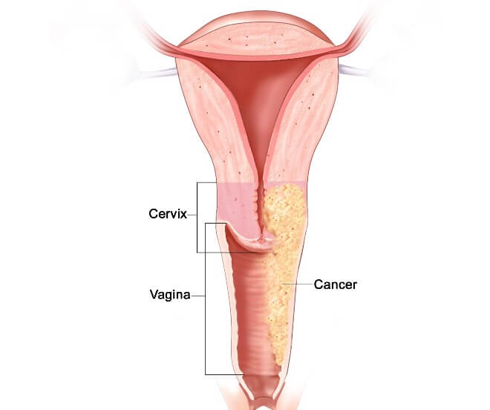
Klinička klasifikacija:
- 0 Carcinoma in situ
- I Tumor ograničen na zid vagine
- II Tumor se širi subvaginalno ali ne zahvata zid karlice
- III Tumor se širi do zidova karlice
- IV Tumor infiltrira mokraćnu bešiku, rektum ili udaljene metastaze daje
Patohistološka klasifikacija:
- Invazivni karcinomi skvamoznog epitela (pločastih ćelija)
- Adenokarcinom (svetlih ćelija, mucin sekretujući..)
- Drugi primarni tumori: melanom, leiomiosarkom..
- Tumori dečije dobi: embrionalni, rabdomiosarkom, Yolc sac tumori

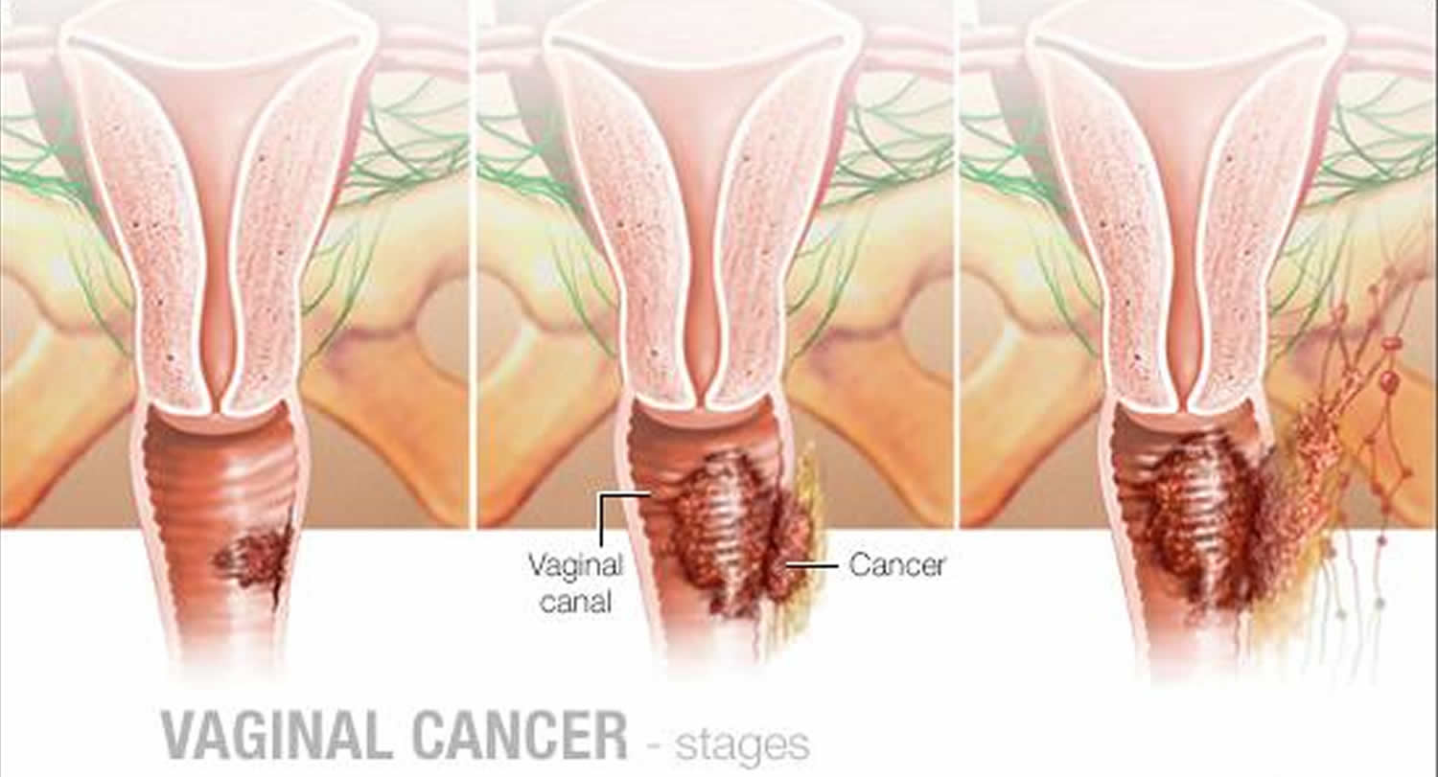

Klinička slika
Pre svega javlja se najčešće bezbolno vaginalno krvarenje van ciklusa, postmenopauzalno krvarenje postoji kod 70% pacijentkinja, pojačani često sukrvičavi sekret neugodnog mirisa, nepravilna vaginalna krvarenja pogotovo nakon polnog odnosa, pojava bolova prilikom seksualnih odnosa, otežano mokrenje, peckanje pri mokrenju i često mokrenje, tup bol u donjem delu trbuha iznad pubične kosti.
Nažalost, obično prođu meseci nakon pojave prvih simptoma dok se potraži pomoć.Takođe je važno naglasiti potrebu detaljnog pregleda kod svakog peri- i postmenopauzalnog krvarenja.
Sumnjive promjene na vagini otkrivaju se prilikom ginekološkog pregleda obično kao crvene ili bele mrlje, ulkusi(ranica) izdignutih rubova ili u ravni sluznice, ili u obliku verukoznih(sitnih bradavičastih) promena. Najčešća lokalizacija ovih promena je gornja trećina zadnjeg zida vagine. Kod svake sumnjive lezije potrebno je napraviti kolposkopiju, citološki bris i biopsiju. Kod uzimanja biopsije pomoći će i Schillerova proba(proba sa rastvorom joda).

Dijagnostika
Anamneza sa kliničkom slikom i detaljnim ginekološkim pregledom je dovoljna da se postavi dijagnoza. Kolposkopija pomaže prilikom postavljanja dijagnoze, a definitivna dijagnoza se postavlja na osnovu histopatološkog nalaza uzorka dobijenog biopsijom promena. Skener (kompjuterizovana tomografija) i nuklearna magnetna rezonanca, kao i scintigrafija kostiju se koriste kod utvrdjivanja stepena raširenosti procesa.

Prognoza
Ima veliku sklonost ka limfogenom širenju što značajno pogoršava prognozu. Ipak u ranom stadijumu bolest se sa uspehom leči.Najbolji rezultati lečenja postižu se kod tumora čije je sedište u gornjem delu vagine. Bitno povoljniju prognozu imaju visoko diferencirani tumori u odnosu na lošije diferencirane. U brojkama: 5-godišnje preživljavanje u I stadijumu iznosi 61,7% i u stadijumu II: 37,7%.
Kao kod ostalih karcinoma, starost pacijentkinje kao i veličina tumora smanjuju šanse za izlečenje.Lokalizacija primarnog tumora također je značajna za prognozu.

Terapija

Terapijski postupci su:
⦁ Hiruški tretman (U ranom stadijumu raka vagine, koji zahvata samo vaginu ili u nekim slučajevima okolna tkiva, tako da imamo parcijalnu ili radikalnu vaginektomiju sa rekonstrukcijom, može biti udružena sa histerektomijom i limfadenektomijom. Ako je vagina potpuno uklonjena, postoji mogućnost rekonstrukcije uz pomoć komada kože, delova creva ili zaliska mišića iz drugih područja tela, kojima se formira nova vagina)
⦁ Radioterapija ranog stadijuma (U ranom stadijumu se sprovodi intracavitarna ili intersticijalna brahiterapija sa visokim dozama od 60-70Gy na 0.5 mm dubine. Ako su limfni čvorovi pozitivni, radi se područje ingvinalnih jama eksternom radioterapijom sa TD 45 Gy)
⦁ Radioterapija uznapredovalog stadijuma (obavezno se sprovodi radioterapija eksternom radijacijom pelvisa i ingvinofemoralnih regija sa TD 45-5 Gy. Lokalno se sprovodi intrakavitarna radioterapija sa TD 75-85Gy na površinu vagine)
⦁ Tretman recidiva (palijativni tretman- hirurgija,radijacija ili hemioterapija sa Cisplatinom ili Mitoksantronom)
U preko 90% slučajeva relaps se javlja u prve dve godine nakon lečenja. Udaljene metastaza najčešće se javljaju u plućima i jetri.
Kontrola na svaka 3-4 meseca u prve dve godine, potom 2 puta godišnje do 5 godina i onda jednom godišnje doživotno uz kontrole vaginalnog brisa,bimanuelni i rektalni pregled, UZ abdomena, jednom godišnje Rtg pluća i CT abdomena i karlice.

Karcinom grlića materice
Grlić materice (cervix) je donji deo materice, dug oko 3 cm. Njegov slobodan deo koji prominira u vaginu naziva se portio vaginalis i pokriven je pločasto-slojevitim epitelom bez orožavanja, kao i vagina. Cervikalni kanal pokriva cilindričan jednoslojni epitel. Ovaj epitel se tokom života pomera iz unutrašnjosti kanala (deca) na površinu (polno zrele žene) i opet nazad u unutrašnjost kanala (starije žene). Granica između ova dva epitela je najčešće mesto pojave ćelijske dispazije. Displazija podrazumeva abnormalnost u izgledu, obliku i deobi ćelije i smatra se za prekanceroznu leziju.
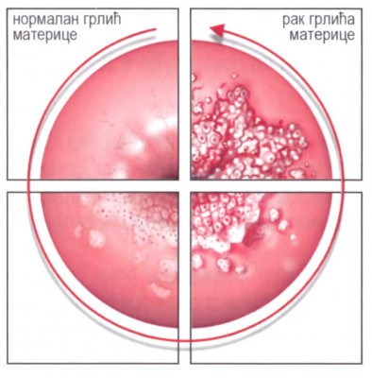
Epidemiologija
Karcinom grlića materice je maligni epitelni tumor lokalizovan na porciji materice ili u cervikalnom kanalu. Najčešće se javlja kod žena pre menopauze, između 35. i 49. godine života. Posle raka dojke, to je drugi najčešći oblik raka kod žena. Nakon što je počela primena Papanicolau testa u dijagnostici lezija grlića pre oko 60-ak godina, incidencija karcinoma je naglo opala. U svetu godišnje oboli oko 500 000 žena. Srbija ima najveću incidenciju raka grlića materice (24,3 na 100 000) u odnosu na sve druge republike bivše Jugoslavije i druga je u Evropi po učestalosti.
Etiopatogeneza
Danas je poznato da je glavni uzročnik raka grlića materice humani papilomavirus (HPV) - pronađen u 99,7% dijagnostikovanih slučajeva u svetu. Postoji oko 40 tipova HPV-a koji mogu da inficiraju genitalne organe. Neki od njih mogu da izazovu promene na grliću koje mogu da prerastu u karcinom. Među njima, najonkogeniji su tipovi 16 i 18 koji su odgovorni za oko 70% slučajeva raka grlića materice. Manji broj je izazvan tipovima 33, 35, 39, 52. Tipovi 6 i 11 mogu da izazovu pojavu genitalnih bradavica (kondiloma), ali nisu uzročnici karcinoma. Među faktore rizika spadaju: raniji početak seksualnog života, čećše menjanje partnera, česti zapaljenski procesi u grliću, pušenje. Genitalni HPV se prenose bilo kojom vrstom seksualnog kontakta. Infekcije su vrlo česte i većina ljudi je zaražena neposredno po početku stupanja u seksualne odnose. Većina osoba spontano eliminiše infekciju u toku dve godine. Kod žena kod kojih virus perzistira može doći do promena u ćelijama grlića u vidu cervikalne intraepitelne neoplazije (CIN), koje su još uvek reverzibilne. U 10-15 % ove promene progrediraju u preinvazivni karcinom. Ovaj proces traje od 5 do 15 godina. U zavisnosti od nivoa zahvaćenosti epitela i stepena displazije, prekancerozne promene se gradiraju na sledeći način:
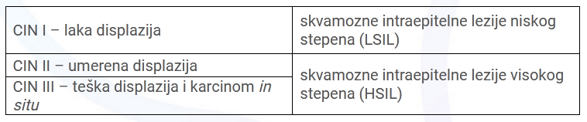
Do progresije od nižeg ka višem stepenu ne dolazi uvek. Promene se mogu povući, perzistirati ili napredovati. Što je veći stepen CIN, veća je verovatnoća progresije. Ipak, kod mnogih žena ni lezije visokog stepena ne progrediraju do karcinoma.
Klinički tok i klasifikacija
Invazivni karcinom nastaje kada maligni proces probije bazalnu membranu i kada se iz epitela širi u stromu. Postoje dva osnovna tipa:
- Planocelularni – od ćelija pločastog epitela (85-90%)
- Adenokarcinom – od žlezdanog epitela (10-15%)
Adenokarcinom je povezan sa HPV tipom 18. Agresivniji je i ima manji procenat preživljavanja, ali se ređe javlja. Karcinom grlića se širi na tri načina: direktno u okolno tkivo, hematogeno i limfogeno, kao najčešći put širenja. Hematogene metastaze se javljaju kasno, najčešće u plućima, jetri i kostima, a ređe u bubrezima i mozgu. Kod preinvazivnog stadijuma nema nikakvih simptoma. Kada se pojave, znači da je bolest ušla u invazivni stadijum. To mogu biti kontaktno krvarenje, sukrvičavo beli sekret, bol u donjem delu trbuha, u krstima, a kasnije i u nogama.
Dijagnoza i prevencija
Imajući u vidu da je širenje tumora postepeno i da je za progresiju potreban dug vremenski period, vrlo je važno na vreme otkriti i ukloniti promene. Skrining se sprovodi u vidu organozovanog programa. Koristi se Papanicolau test – citološki bris grlića materice. Ciljna populacija obuhvata žene od 25. do 64. godine. Radi se na 3 godine (nakon 2 negativna nalaza u periodu od godinu dana).
PAPA test je najčešće korišćen za skrining karcinoma grlića materice. Korišćenje PAPA testa (uzimanje cervikalnog brisa i boljenje po metodi Papanikolaou) je najbolja dostupna metoda redukovanja morbiditeta i mortaliteta invazivnog raka glića materice. PAPA test je metoda uzimanja ćelija u brisu sa: zadnjeg svoda vagine, površine grlića materice i kanala grlića materice. Uzimanje brisa se izvodi nežnim prevlačenjem špatule ili četkice po navedenim površinama. Metoda je sasvim bezbolna, jednostavna, pouzdana, za pacijentkinje neprijatna samo zbog otkrivanja genitalnih organa i ginekološkog položaja. Ovako nanešeni uzorci se prekrivaju citofiks sprejom ili nekom drugom supstancom za fiksiranje, te šalju cito laboratoriju, gde se boje po Papanikolau. Nakon bojenja, preparat preuzima citolog koji će uraditi citodijagnostiku.
Cervikalna citologija otkriva prekancerozne promjne cerviksa, poznate kao CIN. Moguće je da abnormalna citologija predstavlja karcinom cerviksa.
Postupak uzimanja brisa
Priprema pacijentkinje za skrining:
- detaljno objašnjenje o postupku skrininga,
- najmanje 48 sati pre testa, bez seksuanog odnosa (apstinencija),
- skrining planirati oko 10. dana od početka menstrualnog krvarenja,
- 48 sati pre skrininga, ne koristiti: tampone, pene, vaginalete i sl.
Postupak uzimanja briseva za skrining:
- pacijentkinja se postavlja na ginekološki sto u ginekološki položaj,
- ginekolog uvodi spekulum u vaginu, razmakne zidove vagine i u potpunosti omogući pristup grliću.
Da bi se pravilno uzeo bris, potrebno je u potpunosti prikazati grlić. To se postiže uvođenjem spekuluma u vaginu, te njime se razmaknu zidovi vagine do zadnjeg svoda. Veliki deo uspešnosti ginekološke citologije zavisi od kvalitetno uzetog brisa. Uvek bris uzimaju za to posebno obučene osobe – ginekolozi ili babice.
Laboratorija mora čuvati patološke nalaze najmanje 10, a fiziološke 5 godina, zbog mogućnosti poređenja, mogućnosti statističke obrade ili potrebe sudskog veštačenja.
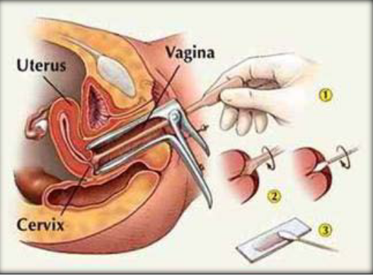

U slučaju abnormalnog rezultata, dalje se rade:
- Kolposkopija - nakon aplikacije razblažene sirćetne kiseline, beličasta područja ukazuju na patološke promene sa kojih je potrebno uzeti deo tkiva za histološku analizu, čime se postavlja i definitivna dijagnoza
- HPV test – zasnovan na „Real Time PCR“ tehnologiji, omogućava detekciju 14 visokorizičnih tipova sa istovremenom genotipizacijom tipova 16 i 18
Kao meru primarne prevencije, treba istaći postojanje HPV vakcine. Do sada su registrovane 3 vakcine koje sadrže delove kapsule određenih tipova:
- Cervarix – štiti od tipova 16 i 18
- Gardasil 4 – štiti od 6, 11, 16, 18
- Gardasil 9 – štiti od 6, 11, 16, 18, 31, 33, 45, 52, 58
Ciljna grupa su devojčice uzrasta 9-13 godina. Preporučuju se dve doze u razmaku od šest ili više meseci, a za starije od 14 godina tri doze. Cilj je zaštititi devojke pre započinjanja seksualnog života, ali vakcina ima koristan efekat i kasnije, do 26. godine, pa čak i među ženama zaraženim HPV-om, jer ih štiti od tipova virusa kojima nisu bile izložene. Pokazano je da je vakcina bezbedna, a od neželjenih efekata mogu se javiti očekivane reakcije, kao što su bol, otok i crvenilo na mestu uboda, ređe temperatura i mučnina. Vakcinacija ne isključuje skrining i važno je nastaviti sa redovnim pregledima i posle primljene vakcine, kako bi se eventualne promene blagovremeno otkrile. Trenutno se zna da vakcinacija pruža dobru zaštitu od tipova koje sadrže tokom bar 5 godina, koliko su do sada trajale kliničke studije. U toku su dalja ispitivanja koja će pokazati koliko vremena traje zaštita.

Prognoza
Verovatnoće petogodišnjeg preživljavanja su: stadijum 0 (preinvazivni karcinom) – 100%; stadijum 1 – 90%; stadijum 3 – 35% i stadijum 4 – 10%. Hemioterapija može da poveća verovatnoću preživljavanja žena sa uznapredovalom bolešću.

Terapija
Lečenje zavisi od stadijuma u kome je bolest otkrivena.
- Stadijum 0: Promene tipa LSIL (CIN I), koje su HPV negativne, samo se prate. Ako se u njima otkriju onkogeni tipovi virusa, promenu je potrebno ukloniti nekom od tzv. destruktivnih tehnika – laser-vaporizacija, hladna koagulacija, krioterapija i elektrokauterizacija. Ukoliko je promena iz grupe HSIL (CIN II i III), lečenje se sprovodi nekom od tehnika ekscizije – konizacija skalpelom, konizacija laserom, loop-dijatermija, histerektomija.
- Stadijum IA1: hirurgija – totalna ili radikalna histerektomija, konizacija (hirurški zahvat kojim se odstranjuje vaginalni deo grlića materice u obliku kupe ili konusa)
- Stadijum IA2, IB, IIA: kombinacija radioterapije i radikalne histerektomije
- Stadijum IIB, III, IVA: kombinacija radioterapije i hemioterapije cisplatinom
- Stadijum IVB i rekurentni karcinom: individualna terapija - palijativne mere, analgetici, opijati, hemioterapija; nedavno je odobren lek bavacizumab, koji u kombinaciji sa hemioterapijom kod upornih, rekurentnih i kasnih stadijuma bolesti dovodi do značajnog produženja preživljavanja

Hemioterapija
Iako se karcinom grlića materice tradicionalno smatrao bolešču otpornom na hemioterapiju, savremena saznanja ukazuju na postojanje hemiosenzitivnosti. Korist od primene hemioterapije u uznapredovalim ili rekurentnim slučajevima karcinoma grlića materice se još uvek ispituje u brojnim kliničkim studijama. U primarnom lečenju ovih slučajeva hemioterapija se može primeniti kao neoadjuvantna terapija (terapija pred hirurško lečenje) i konkomitantna terapija (prateća terapija) uz radioterapiju.
Primena adjuvantne hemioterapije u operisanih bolesnica sa faktorima rizika kao jedinog dodatnog vida lečenja se ne preporučuje jer ne doprinosi boljem ukupnom ishodu. Međutim, postoje ohrabrujući rezultati primene konsolidacione adjuvantne terapije, koja se koristi da umanji rizik od vraćanja bolesti, posle primarne kombinacije hemioterapije i radioterapije.
Neoadjuvantna hemioterapija pre radioterapije se ne preporučuje kao standardni pristup lečenju, jer iako ostvaruje veće stope terapijskog odgovora, nema statistički značajne razlike u preživljavanju između primene neoadjuvantne hemioterapije pre radioterapije i samo radikalne radioterapije. Sa druge strane, primena neoadjuvantne hemioterapije pre hirurgije u lokalno uznapredovaloj bolesti se pokazala efikasnom jer je ovim pristupom ostvarena korist od 14% u 5-godišnjem preživljavanju u odnosu na radioterapiju. Neoadjuvantna hemioterapija se za sada ne preporučuje van konteksta kliničkih studija u kojima se ovaj pristup poredi sa savremenim standardom – kombinovanom hemioterapijom i radioterapijom.
Konkomitantna hemio-radioterapija je istovremena primena hemioterapije i zračne terapije. Na osnovu rezultata pet kliničkih studija, uspostavljena je kao novi standard lečenja karcinoma grlića materice stadijuma Ib2-IVa. Veću efikasnost konkomitantne hemio-radioterapije u odnosu na samo radioterapiju potvrdile su i kasnije meta-analize, statističke analize rezultata dobijene iz više studija. Poslednja je zasnovana na rezultatima individualnih slučajeva iz 18 studija (3452 pacijentkinje) koja je pokazala apsolutni benefit od 6% u pogledu 5-godišnjeg preživljavanja i apsolutnu korist od 8%-16% u pogledu preživljavanja bez bolesti. Veću korist od konkomitantne hemio-radioterapije ostvaruju pacijentkinje stadijuma Ib2-IIa/b nego pacijentkinje stadijuma III i IVa. Međutim, konkomitantna hemioterapija je udružena sa većom akutnom toksičnošću u poređenju sa samo radioterapijom (naročito gastrointestinalna i hematološka tokisočnost). Akutni sporedni efekti su generalno kratkog trajanja i uspešno se rešavaju lekovima.
Osim kao deo primarnog lečenja, hemioterapija se primenjuje u palijativne svrhe u metastatskoj fazi karcinoma grlića materice (stadijum IVb) i u rekurentnoj bolesti. Cisplatin je najčešće evaluiran hemioterapijski agens u lečenju raka grlića materice i s obzirom na najkonzistentnije potvrdjenu aktivnost, danas se smatra lekom izbora za lokalno uznapredovali, metastatski i rekurentni cervikalni kancer. Cisplatin kao monoterapija ostvaruje ukupni terapijski odgovor od 20-30%, pri čemu je pokazan dozno zavistan efekat u pogledu terapijskog odgovora.
U bolesnica za koje se procenjuje da je terapijski odgovor koji ostvaruje mono cisplatin nedovoljan (najčešće u kliničkim situacijama kada je potrebno postići brzu kontrolu bolesti), bolji odgovor može se ostvariti kombinovanjem sa drugim citostatskim agenasima. Medjutim, osim većeg terapijskog odgovora (30-40%), retko doprinose boljem preživljavanjuu pacijentkinje bez progresije bolesti, a osim u jednoj studiji nemaju uticaj na ukupno preživljavanje. Pri tome, svi kombinovani hemioterapijski režimi doprinose značajno većoj toksičnosti u odnosu na mono cisplatin kao standardni hemioterapijski pristup. Uzimajući u obzir ukupnu aktivnost i neželjena dejstva kombinovanih režima, u slučaju da se proceni da je hemioterapijska kombinacija terapija izbora u odnosu na mono cisplatin, preporuka je primeniti kombinaciju cisplatin/paklitaksel.
U dobro odabranih bolesnica sa udaljenom bolešću može se razmotriti primena i druge hemioterapijske linije, koja najčešće podrazumeva primenu nekog od agenasa koji su pokazali aktivnost u karcinomu grlića materice, bilo kao monoterapija ili u kombinaciji sa platinom (obično karboplatinom ako je u prvoj liniji primenjen cisplatin). Kombinovani modaliteti onkološkog lečenja često su praćeni većim komplikacijama te iziskuju multidiciplinarni pristup u lečenju, a relativni rizici i korist tretmana za svakog pacijenta moraju se posebno razmatrati

Karcinom endometrijuma
Endometrijum oblaže unutrašnju stranu materice. Sastoji se iz epitela i vezivnog tkiva. Epitel čine žlezdane i cilindrične ćelije sa trepljama, dok je vezivo sačinjeno od fibroblasta, amorfnih supstanci i tubularnih žlezda koje se protežu do miometrijuma. U reproduktivnom periodu endometrijum podleže brojnim promenama koje su ciklične. Sam endometrijum se deli na površinski sloj (stratum functionale) i dublji bazalni sloj (stratum basale). Funkcionalni sloj se sastoji od spongioznog i kompaktnog dela, koji se za vreme menstruacije ljušti (deskvamira) i ponovo obnavlja iz bazalnog sloja.

Epidemiologija
Karcinom endometrijuma danas je najčešći maligni tumor genitalnog sistema žena u većini razvijenih zemalja sveta i po učestalosti nalazi se na četvrtom mestu, iza karcinoma dojke, karcinoma debelog creva i karcinoma pluća. Javlja se prvenstveno kod žena u postmenopauzi (75%), a učestalost javljanja značajno se povećava sa godinama života. Prosečna starost bolesnica u vreme postavljanja dijagnoze iznosi 61 godinu. Ovaj karcinom javlja se samo kod 2,9−14,4% bolesnica mlađih od 40 godina. Godišnji broj novoobolelih u Srbiji iznosi oko 1.000, a broj umrlih oko 250, što ukazuje da su redovne posete ginekologu neophodne.

Etiologija i patogeneza
Epidemiološke studije identifikovale su, pored starosti bolesnica, i druge brojne faktore rizika za nastanak karcinoma endometrijuma. U osnovi većine faktora rizika nalazi se egzogena ili endogena, apsolutna ili relativna hiperestrogenemija. Značajni faktori rizika su: nuliparitet, infertilitet i neregularna krvarenja nastala kao rezultat anovulatornih ciklusa, funkcijski tumori jajnika koji dovode do povećanog i dugotrajnog izlaganja estrogenima, kasna menopauza (posle 52. godine života), primena tamoksifena u terapiji karcinoma dojke, gojaznost, dijabetes melitus, hipertenzija, bolesti jetre, socio-ekonomski status, ishrana bogata mastima, pušenje, pozitivna porodična anamneza i druge.

Klasifikacija
Razlike u epidemiologiji, prezentaciji i biološkom ponašanju karcinoma endometrijuma navele su 1983. godine Bokhmana da postavi hipotezu o dva patogenetska tipa ovog karcinoma: tipu I i tipu II.
Tip I (estrogen zavisni ili endometrioidni tip) najčešći je tip karcinoma endometrijuma. Karcinom ovog tipa javlja se kod mlađih žena u perimenopauzi koje imaju anamnezu izlaganja endogenim ili egzogenim nekonjugovanim estrogenima. Tumor kod tih žena počinje kao hiperplazija endometrijuma koja progredira do karcinoma. Estrogen-zavisni tumori uglavnom su dobro diferentovani i imaju bolju prognozu u odnosu na tumore koji nisu udruženi sa hiperestrogenemijom.
Karcinom endometrijuma tip II (estrogen nezavisni ili neendometrioidni tip) obično se javlja kod žena u postmenopauzi koje nisu gojazne. Ovi karcinomi nisu udruženi sa hiperplazijom i mogu se javiti i u atrofičnom endometrijumu. Oni su slabije diferentovani i imaju lošiju prognozu u odnosu na estrogen-zavisne karcinome.

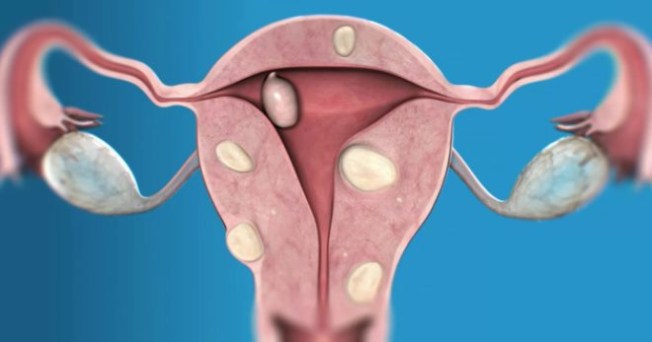

Klinička slika
Karcinom endometrijuma se najčešće javlja kod žena u postmenopauzi (period nakon poslednje menstruacije) i u 95% slučajeva prvi simptom je postmenopauzalno vaginalno krvarenje. Svako postmenopauzalno krvarenje ne mora značiti karcinom endometrijuma, ali se mora ispitati od strane ginekologa. Bol se javlja kod uznapredovalih stadijuma karcinoma endometrijuma, kada postoje adneksalne mase. Može se javiti bol i kod pacijentkinja kod kojih postoji stenoza grlića materice te je hematometra ili piometra uzrokovana ovim malignitetom prouzrokovala takav osećaj u donjem delu trbuha. Ponekad se pacijentkinja javlja ginekologu jedino zbog gnojavog ili sukrvičavog iscedka iz materice. Metastatsko širenje karcinoma endometrijuma se odvija limfnim putem i kontaktom sa susednim organima (per continuitatem). Najčešće se širi u karlične i gornje paraaortalne limfne čvorove, u predeo jajnika i jajovoda (oko 6% karcinoma), implantira se u peritoneum u oko 2%, česti su implanti meta promena u omentum. Pluća su mesto najčešćih udaljenih metastaza karcinoma endometrijuma.

Dijagnostika
Ne postoji skrining test za rano otkrivanje karcinoma endometrijuma te svaku pacijentkinju sa pojavom vaginalnog krvarenja u postmenopauzi, pre ili perimenopauzi nalik menometroragiji treba ginekološki pregledati i isključiti postojanje karcinoma endometrijuma. Prosečna debljina endometrijuma kod žena u postmenopauzi je značajno manja nego kod žena pre menopauze. Što je deblji endometrijum, veća je verovatnoća postojanja patologije, i to: benignih promena, hiperplazije, polipa, prekanceroznih promena, atipične kompleksne hiperplazije ili karcinoma endometrijuma. Ukoliko je izmerena debljina endometrijuma veća od 5 mm verovatnoća da se radi o karcinomu endometrijuma je čak 18%. Definitivna dijagnoza se ipak postavlja histopatološkom verifikacijom iz materijala dobijenog frakcioniranom eksplorativnom kiretažom ili histeroskopskom biopsijom endometrijuma. Potvrdom da je pacijentkinja obolela od karcinoma endometrijuma preduzimaju se dalji postupci u postavljanju stadijuma bolesti i dijagnostikovanju širenja iste. Ultrazvučnim pregledom gornjih partija abdomena utvrđuje se stanje parenhimatoznih organa. Rengen snimkom pluća isključuju se postojanje meta promene na plućima kao i prisusvo pleuralnog izliva. Postojanje metastaza u jetri, uvećanja paraaortalnih i retroperitonealnih limfnih čvorova, kao i stanje adneksa pokazaće magnentna rezonanca (MR) ili komjuterizovana tomografija (CT). Dodatna ispitivanja kao što su cistoskopija i rektosigmoidoskopija se primenjuju kod sumnje na infiltraciju mokraćne bešike ili rektuma.

Prognoza
Iako je stadijum bolesti najznačajniji prognostički faktor za preživljavanje, brojni drugi faktori utiču na ponovnu pojavu bolesti i preživljavanje bolesnica sa karcinomom endometrijuma. Tako, životna dob bolesnice u vreme postavljanja dijagnoze značajno utiče na krajnji ishod bolesti, pri čemu mlađe žene sa karcinomom endometrijuma imaju bolju prognozu od starijih žena. Agresivni histološki tipovi (papilarni serozni karcinom i karcinom svetlih ćelija) imaju nepovoljnu prognozu zbog visokog malignog potencijala, brzog metastaziranja i sklonosti ka ponovnom javljanju. Stope preživljavanja bolesnica sa papilarnim seroznim karcinomom variraju od 30−80% u FIGO stadijumu I−II i od 0−25% kod onih u FIGO stadijumu III−IV.
Invazija miometrijuma nezavisni je prognostički faktor koji je u korelaciji sa stepenom diferentovanosti tumora. Petogodišnje preživljavanje bolesnica kod kojih je karcinom ograničen na endometrijum ili vrši površnu invaziju miometrijuma je 80−90% dok je kod bolesnica sa dubokom invazijom miometrijuma 60%. Postoperativna brahiterapija smanjuje stopu lokalnih recidiva sa 30% na 15%, ali ne utiče na ukupno preživljavanje bolesnica. Invazija krvnih i limfnih sudova nezavisni je faktor rizika za pojavu recidiva i smrtnog ishoda i značajan prediktor loše prognoze bolesnica sa karcinomom endometrijuma. Prognostički značaj ima i lokalizacija tumora unutar kavuma uterusa. Tumori lokalizovani u fundusu imaju stopu recidiva od 14%, a oni koji zahvataju istmus ili cerviks 44%. Prisustvo metastaza u limfnim čvorovima značajan je prognostički faktor karcinoma endometrijuma. Metastaze u limfnim čvorovima karlice ima 10%, a metastaze u paraaortnim limfnim čvorovima kod 6% bolesnica u kliničkom stadijumu I. Veličina tumora je značajan prognostički faktor i u pozitivnoj je korelaciji sa metastazama u limfnim čvorovima. U prisustvu tumora veličine 2 cm, tumora većih od 2 cm i onih koji ispunjavaju kavum uterusa, metastaze u limfnim čvorovima karlice evidentiraju se kod 4%, 15% i 35% bolesnica. Petogodišnje preživljavanje bolesnica iznosi 98% kada je tumor manji od 2 cm, 84% kada je tumor veći od 2 cm i 64% kada tumor ispunjava kavum uterusa.
Status estrogenskih i progesteronskih receptora u tumorskom tkivu ima poseban značaj u prognostičkom smislu. Ekspresija progesteronskih receptora je u pozitivnoj korelaciji sa odgovorom tumora na primenjenu terapiju gestagenima i dobrom prognozom. Stope terapijskog odgovora kreću se od 12−72%, u zavisnosti od ekspresije progesteronskih receptora u tumorskom tkivu.

Terapija
Modalitet lečenja karcinoma endometrijuma uslovljen je stadijumom bolesti, životnom dobi bolesnice i njenim opštim stanjem. Hirurško lečenje praćeno zračenjem ili kombinacija ova dva terapijska modaliteta primenjuje se kod većine bolesnica sa karcinomom endometrijuma. Operativno lečenje (totalna abdominalna histerektomija i obostrana adneksektomija, a u nekim slučajevima i pelvička limfadenektomija) predstavlja standardni tretman u slučaju lokalizovane bolesti i u isto vreme služi za određivanje stadijuma tumora prema FIGO kriterijumima. Radioterapija karcinoma endometrijuma može se primenjivati preoperativno, postoperativno, kao jedini oblik lečenja i u palijativne svrhe (kod uznapredovale, recidivirajuće ili diseminovane bolesti). Retke studije starijeg datuma ukazuju na povoljan uticaj adjuvantnog lečenja primenom postoperativne radioterapije kod karcinoma lokalizovanih na telu materice. Hemioterapija i hormonska terapija uglavnom se primenjuju kod uznapredovale bolesti (FIGO stadijum III i IV) ili kod pojave lokalnog recidiva u prethodno ozračenom polju.

Sarkom uterusa
Sarkom uterusa čini manje od 1% od svih ginekoloških maligniteta I 2 – 5% svih maligniteta uterusa. Na osnovu porekla, ovi tumori se mogu podeliti na:
- Karcinosarkom – potiče iz endometrijuma I čini 40 – 50% svih sarkoma uterusa
- Leiomiosarkom – potiče iz miometrijuma I čini 30% svih sarkoma uterusa; Incidenca je najviša oko pedesete godine života
- Sarkom koji potiče iz strome endometrijuma I čini 15% svih sarkoma uterusa; Incidenca je najviša u periodu menopauze
Karcinosarkomi se nazivaju i mezodermalnim i milerovim tumorom. Medju stručnjacima postoje nesuglasice oko toga:
- Da li su to pravi sarkomi
- Da li sarkomatozni elementi zaista vode poreklo od zajedničke epitelne prekursor ćelije
Stromalna komponentna karcinosarkoma se detaljnije opisuje na osnovu toga da li sadrži homologne elemente (kao što je maligno mezenhimsko tkivo) ili heterologne elemente (kao što je prugasti mišić, hrskavica, kost, ili tkivo koje ne pripada uterusu). Karcinosarkom je analogan kanceru endometrijuma po svojoj prevalenci postmenopauzalno i po svojim drugim epidemiološkim karakteristikama. Zbog toga, tretman karcinosarkoma postaje sve više nalik tretmanu adenokarcinoma endometrijuma.

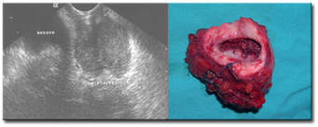

Kliničke studije
Stadijumi I i II
U nerandomizovanoj studiji, pacijenti sa stadijumom I i II karcinosarkoma koji su bili podvrgnuti radioterapiji karlice su imali značajno smanjenje u pojavi recidiva tumora, ali bez produžavanja života. (Hornback NB, 1989) Prema drugoj nerandomizovanoj studiji, pacijenti sa karcinosarkomom su pokazali dobar odgovor na adjuvantnu terapiju cisplatinom i doksorubicinom. (Peters WA 1989)
Stadijum III
Postoje izvesne razlike u terapijskom odgovoru na ifosfamid kod pacijenata sa karcinosarkomom I leiomiosarkomom. Kod pacijenata koji su bili prethodno lečeni hemoterapijom, ifosfamid je imao 32,2% pozitivan uticaj na lečenje karcinosarkoma, a 17,2% kod pacijenata sa leiomiosarkoma. (Hornback NB, 1989)

Faktori rizika

Jedini dokumentovani etiološki faktor koji je kod ovih maligniteta prisutan u 10 – 25% slučajeva jeste prethodna radioterapija karlice.
Povećana incidenca sarkoma uterusa je povezana sa primenom tamoksifena kod tumora dojke, kao posledica estrogenog dejstva tamoksifena na uterus.

Prognoza

Prognoza kod žena sa sarkomom uterusa prvenstveno zavisi od težine bolesti u momentu postavljanja dijagnoze. Prema jednoj studiji, žene sa visoko diferenciranim karcinosarkomom su imale značajno duže preživljavanje od momenta postavljanja dijagnoze u odnosu na one koje su imale slabo diferenciran sarkom.
Rekurentnost homolognih tumora je bila zastupljena u 44% slučajeva, dok je kod heterolognih tumora rekurentnost iznosila 63%.
Vrsta heterolognog sarkoma nije pokazala uticaj na dužinu preživljavanja od momenta postavljanja dijagnoze. Kod žena sa leiomiosarkomom, veličina tumora se smatra najvažnijim prognostičkim faktorom. Žene koje imaju leiomiosarkom sa dijametrom koji je veći od 5.0 cm imaju lošu prognozu preživljavanja.

Mitotički indeks je takodje važan parametar za procenu dužine preživljavanja od momenta uspostavljanja dijagnoze.

Kod žena sa karcinosarkomom postoje odredjeni indikatori metastaza koji su uočljivi prilikom hirurške intervencije:
- Lokacija tumora na nivou donjeg dela tela uterusa i cerviksa
- Penetracija u limfatički prostor
- Drugi i treći stadijum karcinoma
- Širenje na jajnike i jajovod
- Veličina tumora
- Dubina penetracije u miometrijum
- Širenje na peritoneum
Tabela: Sarkom uterusa

Stadijum | Opis
Ib | Tumor lociran na nivou tela uterusa
IAb | Bez ili sa delimičnom invazijom u miometrijum
IBb | Potpuna ili skoro potpuna invazija u miometrijum
IIb | Penetracija tumora do strome cerviksa
IIIb | Lokalno i/ili regionalno širenje tumora
IIIAb | Penetracija tumora u serozni sloj tela uterusa I adneksa
IIIBb | Vaginalno i/ili parametrijalno širenje
IIICb | Metastaze na nivou karlice i/ili para-aortnih limfnih čvorova
IIIC1b | Metastaze na nivou limfnih čvorova karlice
IIIC2b | Metastaze na nivou para-aortnih limfnih čvorova sa ili bez metastaze na nivou limfnih čvorova karlice
IVb | Invazija bešike i/ili mukoze creva i/ili udaljenije locirane metastaze
IVAb | Tumor invasion of bladder and/or bowel mucosa. Invazija bešike i/ili mukoze creva
IVBb | Udaljenije locirane metastaze, uključujući intra-abdominalne metastaze i/ili metastaze ingvinalnih limfnih čvorova
Terapija
Hirurška intervencija je primarna terapija kod svih vrsta sarkoma uterusa. Ukoliko je ustanovljena dijagnoza, dužina trajanja hirurške intervencije je prilagodjena stadijumu tumora. Histerektomija se obično izvodi kada se sumnja na prisustvo metastaze uterusa, osim u retkim slučajevima kada se očuvanje uterusa kod mladih pacijenata smatra bezbednim za taj tip kancera. Takodje, vrši se detaljno pregledanje dijafragme, omentuma i gornjeg dela abdomena da bi se utvrdilo prisustvo metastaza.
Ne postoje jasni dokazi da adjuvantna hemoterapija i radioterapija poboljšavaju ishod terapije kod ovih pacijenata.
Prema GOG (Gynecologic Oncology Group) studiji, upotreba doksorubicina nije uticala na stopu preživljavanja kod pacijenata sa prvim i drugim stadijumom sarkoma uterusa. Medjutim, interpretacija rezultata je otežana zbog toga što su pacijenti na kojima je bilo sprovedena studija bili podvrgnuti radijaciji i koji su imali različite vrste sarkoma uterusa, samim tim i različitu osetljivost na doksorubicin. Zbog visokog rizika od rekurentnosti ovih tumora, uobičajeno je da se koristi adjuvantna terapija, odnosno hemoterapija i radioterapija.

Tumor jajnika
Jajnik je paran organ, ovalnog oblika smešten bočno od materice u karličnoj duplji. Jajnik je vezan za bočni zid karlice i za susedne organe vezama koji mu dozvoljavaju određenu pokretljivost. Jajnik se sastoji iz tri dela:
- kore u kojoj se nalaze folikuli u kojima nastaju jajne ćelije,
- središnjeg dela koji sadrži vezivno tkivo,
- krvnih sudova, nerava i limfatika.
Dve osnovne funkcije jajovoda su reproduktivna i endokrina. Za onkologiju je posebno važna vaskularizacija jajnika. Ima dvostruku prokrvljenost, iz materične arterije i jajničke arterije, što u operativnom lečenju ima veliki značaj, jer odstranjivanjem materice moguće je ostaviti jajnike čija funkcija ostaje zadovoljavajuća.
Epidemiologija
Kancer jajnika je peti vodeći uzrok smrti među ženama. Osmi je po učestalosti maligni tumor u svetu, sa oko 220 000 novoobolelih svake godine. Učestalost se kreće od 2 do 13 na 100 000 žena. Evidentan je porast obolelih na uzorku sa godinama starosti, od 2 na 100 000 kod starosne dobi do 30 godina, 33 na 100 000 obolelih do 55 godina starosti i 55 na 100 000 kod starih preko 70 godina. Zapaženo je da češće obolevaju žene bele rase naspram žena crne rase, dok žene hispano, kineskog i japanskog porekla do 40% ređe oboljevaju u odnosu na žene bele rase. U kalendaru zdravlja 8. maj je posvećen borbi protiv karcinoma jajnika.
Etiologija
Različiti faktori u različitim uslovima i populacijama mogu uzrokovati nastanak tumora jajnika. Faktori rizika su:
- godine – rizik se povećava sa godinama, najveći preko 50 godina
- nasleđe - brca 1 i brca 2 geni – 10-15% karcinoma
- faktori sredine – hemikalije (talk)
- ishrana – gojazne žene imaju povećan rizik
- uticaj hormona - oralna kontracepcija smanjuje rizik
- broj trudnoća, porođaja i pobačaja - osobe koje su više puta rađale definitivno ređe oboljevaju
Sa druge strane, protektivni faktori bi mogli biti kasna prva menstruacija, rana menopauza, dojenje, upotreba oralne kontracepcije (pet godina i duže), histerektomija (hirurško uklanjanje materice i oba jajnika).
Klasifikacija malignih tumora jajnika (podela prema histogenezi)
- Tumori epitelijalnog porekla
- Tumori germinativnih ćelija
- Tumori gonadalne strome (potiču od elemenata polne vrpce)
Približno 90% malignih tumora jajnika je epitelijalnog porekla, koji su veoma invazivni, i retko se sreću u žena mlađih od 35 godina. Sa druge strane, svega 3% ovarijalnih tumora jajnika se dijagnostikuje kod žena mladjih od 35 godina, i to najčešće budu tumori germinativnih ćelija, koji se mogu veoma uspešno lečiti hirurškim postupcima i hemioterapijom, za razliku od kancera epitelnog porekla.
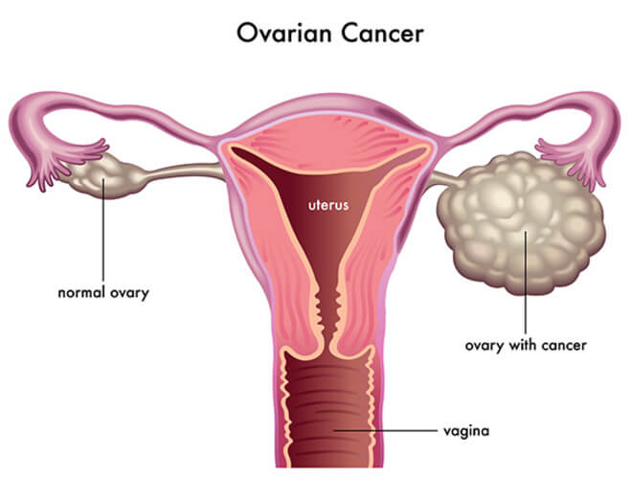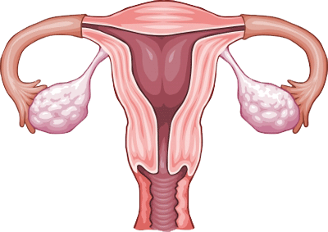
Klasifikacija (podela prema stadijumu bolesti)
Odluka o stadijumu bolesti najčešće se donosi tokom operacije, gde onkolog hirurg uzima uzorke tkiva iz ciljnih regiona, kao što su abdomen i karlica, za patohistološku analizu. Postoje dva sistema klasifikacije raka jajnika, i oba se zasnivaju na stepenu raširenosti tumora. To su TNM sistem klasifikacije I FIGO sistem klasifikacije.
Podela koja sledi je generalni prikaz nivoa kancera jajnika:
- I stadijum: ćelije kancera su pronađene na površini jednog ili oba jajnika;
- II stadijum: ćelije kancera su pronađene u jednom ili oba jajnika i metastazirale su na bešiku, debelo crevo, rectum ili matericu;
- III stadijum: ćelije kancera su pronađene u jednom ili oba jajnika i metastazirale su na peritoneum (abdominalna membrana) ili limfne čvorove;
- IV stadijum: ćelije kancera su pronađene u jednom ili oba jajnika i metastazirale sun a pluća, jetru, ili druge udaljene organe. Ovo je poslednji, najnapredniji stadijum raka jajnika.

Klinička slika
Simptomatologija maligniteta jajnika zavisi od vrste tumora i njegove proširenosti, odnosno stadijuma u kom je dijagnostikovan. Kada dođe do razvijene simptomatologije, obično je bolest u uznapredovalom stadijumu koji je teži za lečenje i sa lošijom prognozom.
- Simptomi perioda A su simptomi postojanja tumorske mase u maloj karlici koji mogu i ne moraju biti primetni, najčešće nespecifični; osećaj punoće, češće mokrenje ili otežana stolica praćeni bolovima u krstima. Ovakvi tumori otkriju kao sporedan nalaz.
- Za period B je karakteristično da tumori napuštaju malu karlicu i zahvataju organe abdomena, te su simptomi praćeni nadimanjem, gorušicom, lošim snom, krvarenjem iz materice, pojavom tečnosti u trbuhu koja je praćena osećajem nadutosti, bolovi, osećaj pritiska na dnu karlice.
- Period C označava uznapredovalu bolest, gubitak apetita, slabljenje, povećanje obima, izmena izgleda lica, otežano funkscionisanje, kašalj, teško disanje, otežan rad srca, pojava šara na stomaku.
- Sy Meigs je sindrom koji pored tumora jajnika i izliva u abdomenu (ascites) podrazumeva i pojavu izliva u pleuralnoj šupljini, što može biti praćen pojavom bola, kašlja i otežanim disanjem usled širenja tumora u pleuru, što je česta pojava.

Načini diseminacije malignog procesa mogu biti redom, prema učestalosti:
- Direktna invazija na okolne organe,
- Trans-abdominalna diseminacija,
- Limfogeno širenje u pelvične i para-aortalne limfne žlezde,
- Rasejavanje putem krvi.
Dijagnoza
U dijagnostici se izdvajaju dve faze:
- Preoperativna sa pretpostavkom
- Operativna sa histološkom potvrdom i određivanjem stadijuma bolesti

Početak dijagnostike predstavlja ginekološki pregled, koji može biti udružen sa kombinovanim pregledom male karlice kroz vaginu i anus. Dalja dijagnostika u okviru rutinskog pregleda bi bila transvaginalni i transabdominalni ultrazvuk, koji po nekima treba kombinovati sa rektalnim ultrazvukom. Na ovaj način se dobija dovoljno informacija o postojanju oboljenja. Za detaljnije informacije o stepenu proširenosti oboljenja, pregled dopuniti kompjuterizovanom tomografijom (CT) i magnetnom rezonancom (MR), i eventualno PET CT pregledom.
Zbog mogućnosti širenja tumora jajnika na telo materice i obratno, kod pacijentkinja obolelih od karcinoma jajnika koje krvare, preporuka je uraditi i dijagnostičku kiretažu tela materice, kolposkopski pregled grlića i PA razmaz, a zatim histološki pregledan materijal uvrstiti u cilju dobijanja definitivne dijagnoze.

Neretko se radi imunohistohemijsko ispitivanje materijala kada je reč o retkim, mešovitim i metastatskim formama oboljenja. Radi procene proširenosti tumora, obavezan je rendgen snimak pluća koji se može dopuniti ciljanim CT pregledom grudnog koša. Ukoliko na prethodno urađenim pregledima postoji sumnja na širenje procesa na okolne strukture, dodatno uraditi pregled bešike (cistoskopija), debelog (rektoskopija) i želuca (gastroskopija).

U novije vreme se sve više razvija biohemijsko ispitivanje u cilju procene vrste promene. Prisutna je težnja da se razviju tumorski markeri koji bi eventualno doveli do tačne procene porekla promene na jajniku. Koriste se Ca 125, Alfa Feto Pr, CEA, Ca 19-9, Ca 72-4, LDH,Inhibin, HCG, HE 4, Roma index i drugi koji su u eksperimentalnoj fazi- kalikrein, OVX1....

Savremena dijagnostika se bazira na korišćenju video opreme i fleksibilnih endoskopa sa transvaginalnim- kroz vaginu i transtubarnim- kroz jajovod pristupom u cilju histološke potvrde nakon biopsije, a nakon optičke vizualizacije promena, što spada u domen minimalne invazivne hirurgije.
Na uput lekara, može se izvesti biopsija limfnih čvorova karlice ili abdomena na kojima je uočena sumnjiva promena, ili oblik i veličina. Postoje dva načina izvođenja biopsije:
- Laparotomija – hirurg pravi rez na abdomen I pregleda abdominalne organe, a pacijentu je najčešće data totalna anestezija.
- Laparoskopija – hirurg ubacuje tanku tubu kroz mali otvor u abdomen pacijentkinje. Ova procedura se može koristiti I za uklanjanje benignih cisti sa jajnika, ili kancera jajnika u početnom stadijumu.
Metode skrininga poput ginekološkog pregleda, transvaginalnog ultrazvuka ili merenja nivoa karcinoembrionalnog antigena 125 (CA-125) u krvi, nisu dali očekivane rezultate u predviđanju i detekciji raka jajnika. Kao rezultat ovoga, godišnja smrtnost je približno 65% od broja dijagnostikovanih slučajeva.
Prognoza
Prognoza bolesti ovih pacijenata je pod uticajem mnogo faktora. Najvažniji pozitivni prognostički faktori su sledeći:
- mlađi pacijenti;
- dobro zdravstveno stanje;
- dobro difetencirani tumor;
- bolest u ranijem stadijumu;
- odsutnost apscesa;
- manji rezidualni tumor nakon primarne operacije uklanjanja;
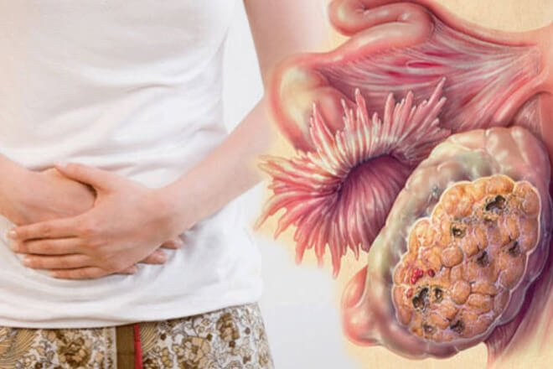
- BRCA1 ili BRCA2 nosilac – Studije upućuju na to da pacijentkinje koje su nosioci BRCA1 i BRCA2 gena imaju bolji odgovor na hemoterapiju u poređenju sa pacijentkinjama koje imaju sporadičan epitelni kancer jajnika. Ovo bi moglo biti uzrokovano deficitom mehanizama reparacije DNK u ćelijama ovih tumora, što uzrokuje povećanu osetljivost tumora na hemoterapijske agense. BRCA1 i BRCA2 geni su važni tumor supresorni geni uključeni u regulaciju reparacije DNK, i povezani su sa povećanim rizikom od pojave raka jajnika, dojke, prostate i pankreasa.
Relativno petogodišnje preživljavanje nakon postavljanje dijagnoze je:
- ukoliko se radi o I stadijumu invazivnog epitelnog tipa kancera – 89%
- II stadijum invazivnog epitelnog tipa kancera – 66%
- III stadijum – 34%
- IV stadijum – 18%

Terapija
Terapijske opcije za pacijente svih stadijuma epitelnog kancera, kancera poreklom iz jajovoda i primarnog peritonealnog kancera sačinjene su od operacije praćene hemoterapijom sa derivatima platine.
Stadijum | Terapijske opcije
OS = overall survival, ukupno preživljavanje; PARP = poly (ADP) ribose-polymerase.
Rani stadijum (stadijum I i II) | Operacija sa ili bez hemoterapije
Uznapredovala bolest (stadijumi bolesti II i IV ali i stadijum II visokog gradusa se leči na ovaj način) | Operacija praćena sistemskom hemoterapijom
 | Operacija praćena intraperitonealnom hemoterapijom
 | Operacija praćena hemoterapijom I bevacizumabom
 | Operacija praćena hemoterapijom I PARP inhibitorima
 | Hemoterapija praćena operacijom
 | Hemoterapija za pacijente koji ne mogu imati operaciju (iako uticaj na ukupno preživljavanje nije dokazano)
Rekurentni stadijum | Terapija za relaps senzitivan na platinu
 | Terapija za relaps neosetljiv na platinu I relaps rezistentan na platinu

1. Rani stadijum (stadijum I i II)
- Operacija sa ili bez sledstvene hemoterapije
Ako je tumor dobro diferenciran ili približno dobro diferenciran, samo operacija bi bila dovoljna terapija za pacijente sa stadijumom IA ili IB. Operacija uključuje histrektomiju, obostrano uklanjanje jajnika i jajovoda i omentektomiju (uklanjanje abdominalnog masnog tkiva) i pored toga što predstavlja vid lečenja, ona pruža finalni i najjasniji uvid u stepen raspirenosti bolesti i omogućava konačno određivanje stadijuma bolesti. Zatim se radi vizualizacija i biopsija podijafragmične regije. Sprovodi se biopsija karličnih, abdomi-nalnih i para-aortnih limfnih čvorova.
Kod pacijentkinja koje i dalje žele da rađaju, i pod uslovom da imaju tumor gradusa I, može se izvršiti unilateralna ovariektomija. Kod ostalih pacijentkinja, kojima je indikovana i primena citostatika nakon operacije, studije ukazuju da se najefikasnijim pokazala primena cisplatina, karboplatina i paklitaksela.
2. Terapija uznapredovale bolesti
Prva linija terapije za pacijente sa uznapredovalom bolesću je hemoterapija i hirurška operacija. Iako je terapijski protokol isti, prognoze su svakako lošije za pacijentkinje koje imaju IV stadijum bolesti. Sama operacija ne može menjati biologiju kancerske ćelije i njeno ponašanje, ali ustanovljeno je da volumen tumorske mase koja zaostane nakon inicijalne terapije znatno utiče na stopu preživljavanja pacijenata. Izvodi iz literature pokazuju da pacijentkinje sa volumenom rezidualne tumorske mase oko prosečne vrednosti (do 1 cm radijusa), pokazuju preživljavanje 39 meseci nakon inicijalnog lečenja, dok su one sa rezidualnom bolešću većom od prosečne vrednosti (>1cm) imale samo 17 meseci preživljavanja, u proseku.
- Operacija praćena sistemskom hemoterapijom
Primenjuju se derivati platine, cisplatin ili karboplatin, sami, ili u kombinaciji sa drugim citostaticima. Drugi lek je isprva bio ciklofosfamid, a u naknadnim studijama se kombinovanje derivata platine sa paklitakselom (citostatik iz grupe taksana) pokazalo uspešnijim.
- Operacija praćena intraperitonealnom hemoterapijom (IP)
Ovaj vid isporuke farmakoloških agenasa direktno u peritoneum uspostavljen je jos kasnih 1970ih godina. Danas se on najčešće koristi kod pacijenata koji imaju minimalnu rezidualnu bolest (recidiv <1 cm) i čija bolest dobro reaguje na derivate platine.
- Operacija praćena hemoterapijom i bevacizumabom
Bevacizumab je rekombinantno humanizovano monoklonsko antitelo koje se direktno vezuje za vaskularni endotelni factor rasta (VEGF) i time blokira angiogenezu. Isprva je postojala tendencija da bevacizumab postane prva linija terapije epitelnog kancera jajnika, ali su naknadne studije pokazale da je PFS (progression-free survival, preživljavanje bez progresije bolesti) veoma blago poboljšano, a da je povećana toksičnost terapije. Parametar OS (overall survival, ukupno preživljavanje) i kvalitet života nisu poboljšani.
- Operacija praćena hemoterapijom i PARP inhibitorima
PARP (poli ADP riboza polimeraza) je familija enzima koji sudeluju u mehanizmima reparacije DNK molekula isecanjem grešaka na jednom lancu. Inhibicijom ovih enzima, kancersku ćeliju činimo vulnerabilnijom na delovanje citostatika jer se smanjuje mogućnost reparacije DNK usled oštećenja. Glavni predstavnik lekova inhibitora PARP enzima je Olaparib, I u praksi oni se primenjuju samo za BRCA zavisne tipove kancera jajnika.
3. Rekuretni stadijum bolesti (relaps)
Generalno, oko 80% pacijenata kojima je dijagnostikovan kancer jajnika poreklom iz epitela, jajovoda ili primarno iz peritomeuma, će doživeti relaps nakon prvobitne terapije derivatima platine ili paklitakselom. Više se ne praktikuje metoda praćenja i otkrivanja relapsa pomoću izvođenja laparoskopije. Sa druge strane, praćenje nivoa CA-125 u krvi na svakih 1-3 meseca je široko prihvaćeno. Kod pacijentkinja koje su klinički u potpunoj remisiji, povećanje nivoa biomarkera CA-125 nakon inicijalnog lečenja predstavlja najviše korišten metod detektovanja relapsa bolesti koji će se u jednom trenutku ukazati i klinički.
* Terapijske opcije za pacijente sa rekurentnom bolešću:
1. relaps osetljiv na platinu: za pacijente kojima se bolest ponovo javila posle više od 6 meseci od inicijalnog lečenja, može se razmatrati ponovni tretman derivatima platine (karboplatin) ili kombinacijom citostatika koja sadrži i derivat platine (karboplatin + paklitaksel ili karboplatin + pegilovani liposomi doksorubicina).
2. relaps rezistentan na platinu: za pacijente čija bolest napreduje i pre završetka terapije derivatima platine (slaba osetljivost na platinu), ili se registruje progresija bolesti manje od 6 meseci nakon završetka inicijalne terapije derivatima platine (rezistencija na platinu), i u ovom slučaju se pokušava sa drugim tipovima citostatika. Najčešće korišćeni citostatici u ovim slučajevima su taksani (paklitaksel kao prvi izbor), topotecan, antraciklini (naročito u obliku pegilovanih liposomalnih čestica - doksorubicin), docetaksel, gemcitabin. Svi nabrojani se mogu primenjivati sami, ili u kombinaciji sa bevacizumabom.
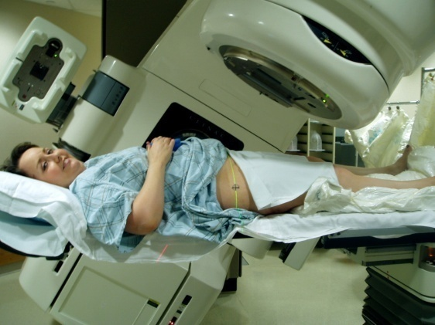
Uloga radijacione terapije u terapiji kancera jajnika nije dovoljno definisana, i retko se koristi za inicijalno lečenje. Zračenje je više indikovano za olakšavanje bola usled koštanih metastaza ilI drugih simptoma koje tumor izaziva.

Maligni tumori jajovoda
Jajovodi predstavljaju strukture koje se nadovezuju na matericu i izuzetno su bitne za normalan proces oplodnje koji se dogadja u njima. Široki ligament pedstavlja strukturu koju formira trbušna maramica koja u vidu čašršava prekriva jajovod. Najveći broj promena koji se nalazi na jajovodima su benigne ciste, ali je moguća pojava i malignih promena, kako primarnih, tako i metastatskih.

Primarni karcinom jajovoda se ne nalazi tako često, a znatno češće od njega se nalaze metastastke promene. Moguće su i ostale neoplazme u vidu sarkoma i brojnih drugih malignih tumora. Primarne promene širokog ligamenta mogu da budu cistadenokarcinom, serozni karcinom, adenokarcinom, sarkom. Sekundarni depoziti širokog ligamenta predstavljaju metastaze sa endometrijuma materice, grlića i jajnika. Primarni tumori ovih struktura najčešće metastaziraju u pluća i u jetru.

Tačan uzrok nastanka ovih promena nije u potpunosti poznat. Pojedini autori navode da su hronične upale jajovoda (salpingitis) i sterilitet povezani sa većom incidencom od pojave maligniteta, ali ovi navodi nisu u potpunosti ispitani. Postoji testna veza izmedju tuberkuloznog salpingitisa i maligniteta, sa druge strane.

Klasifikacija ovih tumora je stadijum 0- in situ karcinom, stadijum I-tumor ograničen na jajovode, stadijum II-tumor na jednom, ili oba jajovoda i širi se van zida, stadijum III-zahvaćeni su limfni čvorovi male karlice, stadijum IV-postoje udaljene metastaze.

Primarni karcinom jajovoda je veoma redak. Daleko je češći sekundari (metastatski) tumor. Vreme javljanja je 5. i 6. decenija života.Nedavno su se pojavili rezulrari istraživanja koja navode da postoje genske mutacije kod obolelih od ovih maligniteta.

Statistički podaci pokazuju da karcinomi jajovoda čine oko 1% ginekoloških karcinoma, a javljaju se otprilike na tri žene od milion. Ove promene se češće javljaju kod pripadnica bele rase u odnosu na druge rase, sa najčešćim javljanjem oko 60 godina života. Petogodišnje preživljavanje je od 10 do 50% u zavistnosti od stadijuma bolesti.

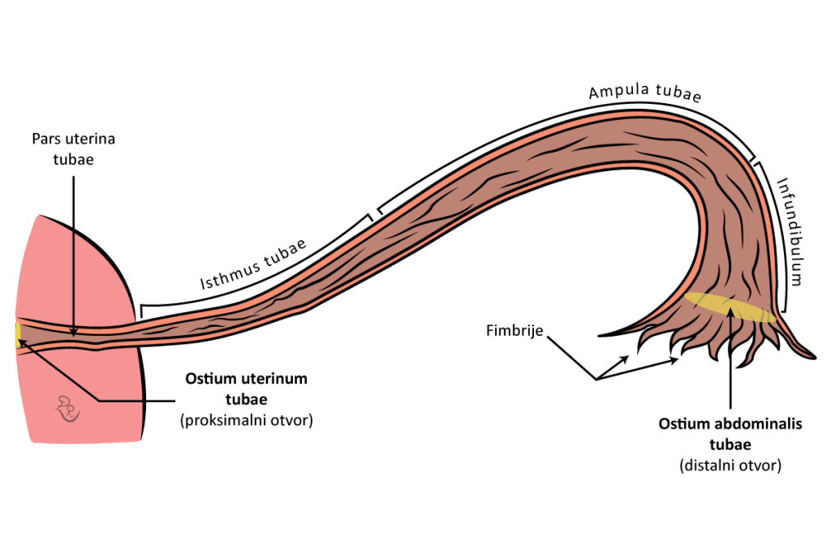

Kako se manifestuju maligni tumori jajovoda?
- ovi tumori se češće javljaju samo sa jedne strane
- predilekciono mesto je suženi deo jajnika (istmus) i ampula
- česta je pojava nespecifičnih simptoma i znakova (gubitak apetita, mršavljenje, preznojavanje, adinamija)
- moguća je pojava bolova u trbuhu, u njegovom donjem delu
- česta je pojava krvarenja van ciklusa
- moguća je pojava pojačane vaginalne sekrecije
- retko mogu da postoje simptomi i znaci kao kod akutnog apendicitisa (bolovi sa donje desne strane trbuha, povišena temperatura, proliv, povraćanje)
- veće promene se mogu napipati preko trbušnog zida
- takodje, kod većih tumora mogu da se jave simptomi i znaci crevne opstrukcije
- karcinom jajovoda je invazivan i pokazuje tendenciju širenja na okolne organe i tkiva

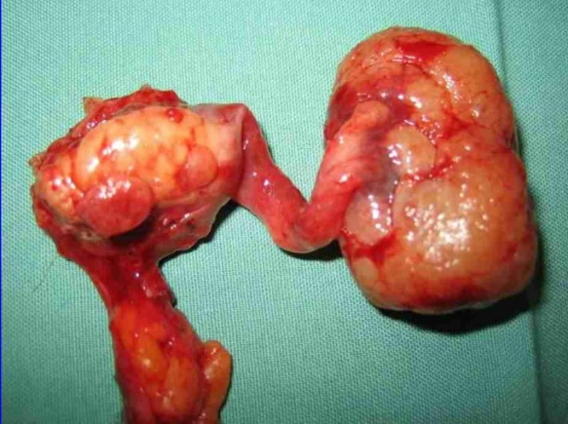

Kako se postavlja dijagnoza malignih tumora jajovoda?
Anamneza sa kliničkom slikom i objektivnim pregledom nije dovoljna za postavljanje tačne dijagnoze, ali u velikoj meri pomaže da se posumnja na ovo stanje.
Ultrazvučni pregled se radi preko trbušnog zida i transvaginalno, a kao dopuna se koriste skener (kompjuterizovana tomografija) i nuklearna magnetna rezonanca.
Karcioembrionski antigen 125 je često povišen kod ovih tumora.
Definitivna dijagnoza se postavlja samo na osnovu histopatološkog nalaza uzorka dobijenog nakon operativnog lečenja.

Kako se leče maligni tumori jajovoda?
Potrebno je radikalno hirurško odstranjivanje zahvaćenog jajovoda, a nekada i svih pridruženih struktura, zajedno sa hemioterapijom cisplatinom i taksolom. Prognoza zavisi od stadijuma bolesti.

Zdravstvena nega pacijentkinja sa malignim bolestima žeskog reproduktivnog sistema
Pacijent nije samo nosilac dijagnoze, već ljudsko biće sa svim svojim potrebama i problemima. Najvažnije aktivnosti medicinskih sestara u suportivnoj onkologiji jesu evaluacija simptoma i edukacija pacijentkinja kao i njihovih porodica. Obzirom da je medicinska sestra prva osoba sa kojom pacijent podeli svoje strahove ili dileme, edukacija pacijentkinja i porodice trebalo bi da doprinese tome da pacijentkinja prihvati lekove odnosno lečenje koje joj je predloženo kako bi se na najbolji mogući nacin izborila sa neželjenim dejstvima onkološke terapije i tegobama koje nosi maligna bolest.
Tretman pacijentkinje u jedinici intezivne nege podrazumeva: intenzivan nadzor, sprečavanje rane postoperativne komplikacije, kontinuiran monitoring pacijentkinje, sprovođenje ordinirane terapije, preduzimanje mera u prevencija intrahospitalnih infekcija.

Zaključak
Najbolji način borbe protiv malignih bolesti je primarna prevencija - sprečavanje nastanka oboljenja putem uklanjanja štetnih delovanja ili putem uvođenja pozitivnog ponašanja. Međutim, prevencija raka nije uvek moguća: još uvek nam svi uzročnici nisu poznati ili nismo uvek u mogućnosti da ih izbegnemo. Zbog toga veliki značaj ima i tzv. sekundarna prevencija, odnosno rano otkrivanje bolesti. Kada se bolest pojavi, uspešnost njenog lečenja zavisi na prvom mestu od proširenosti bolesti u trenutku postavljanja dijagnoze.
Naglašavamo veliku važnost redovnih preventivnih ginekoloških pregleda s PAPA testom i ultrazvukom kao jedinog načina ranog otkrivanja i lečenja kako rizičnih faktora, tako i dijagnostikovanih ginekoloških karcinoma. U današnje vreme mnogo se govori i očekuje od vakcine protiv HPV-a, međutim kako postoje i drugi visokorizični sojevi HPV-a koji mogu biti uzrok karcinoma cerviksa, kao i karcinomi drugih lokalizacija na koje vakcina ne deluje, ne sme se zanemariti važnost odgovornog polnog ponašanja, urednih higijensko-prehrambenih navika i redovnih ginekoloških kontrola.

